Cuál es su mayor utilidad

Maven's primary goal is to allow a developer to comprehend the complete state of a development effort in the shortest period of time.

Fases de maven

* **validación (validate):** Maven valida que el proyecto es correcto y que toda la información necesaria está disponible.
* **Compilación (compile):** Durante esta fase, el código fuente del proyecto se compila en archivos bytecode.
* **Pruebas (test):** Maven ejecuta las pruebas unitarias del proyecto. Estas pruebas son generalmente ubicadas en el directorio "src/test".
* **Empaquetado (package):** En esta fase, Maven toma los archivos compilados y los empaqueta en un formato específico, como JAR, WAR o EAR.
* **Pruebas de integración (integration-test):** Maven realiza las pruebas de integración en el proyecto. Estas pruebas pueden incluir la interacción de componentes y módulos.
* **Verificación (verify):** En esta fase, Maven ejecuta cualquier verificación necesaria sobre los resultados del proyecto para garantizar que cumple con ciertos criterios de calidad.
* **Instalación (install):** Maven instala el paquete en el repositorio local, para que pueda ser utilizado como dependencia en otros proyectos locales.
* **Despliegue (deploy):** En esta fase, Maven copia el paquete a un repositorio remoto, permitiendo que otros desarrolladores o sistemas puedan acceder a él.

**Ciclo de vida de la construcción**

* **Clean Lifecycle:** Se utiliza para limpiar el proyecto y eliminar todos los archivos generados en una construcción anterior. Ejemplo: **mvn clean**.
* **Default Lifecycle:** Este es el ciclo de vida principal y se ejecuta mediante el comando **mvn** sin ninguna fase adicional. Incluye las fases de **validate**, **compile**, **test**, **package**, **verify**, **install** y **deploy** en ese orden.
* **Site Lifecycle:** Se utiliza para crear y desplegar la documentación del proyecto. Ejemplo: **mvn site**.

**Para qué sirven los plugins**

Los plugins en Maven son componentes de software que extienden o modifican el comportamiento estándar de Maven. Se utilizan para agregar funcionalidades específicas al proceso de construcción y gestión de proyectos. Los plugins permiten personalizar el ciclo de vida de construcción y ejecutar tareas adicionales o específicas del proyecto.

**Qué es y para qué sirve el repositorio central de maven**

el Repositorio Central de Maven sirve como un almacén centralizado y confiable para la distribución de artefactos de software en el ecosistema Maven.

### **CREAR UN PROYECTO CON MAVEN**

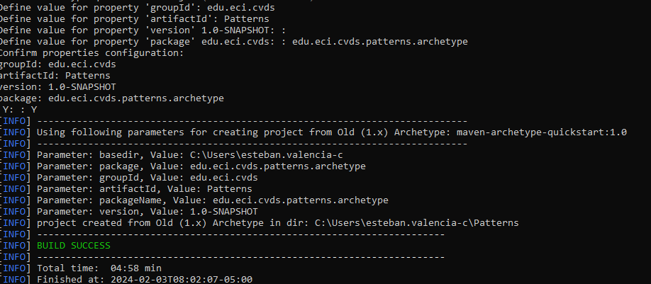

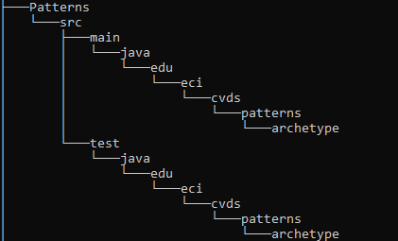

mvn package (compilar archivos)

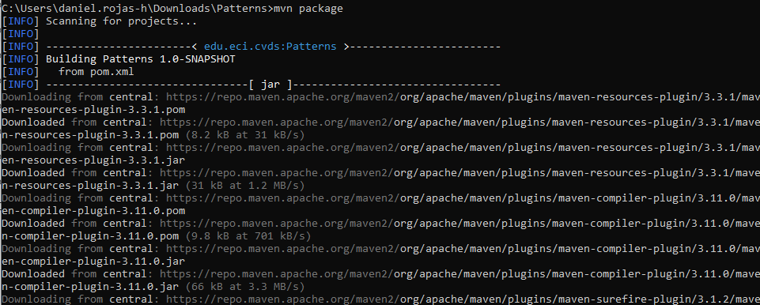

Ejecutar archivo de java

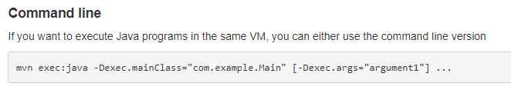

mvn exec:java -Dexec.mainClass="edu.eci.cvds.patterns.archetype.App" -Dexec.args="Pepito Perez"

